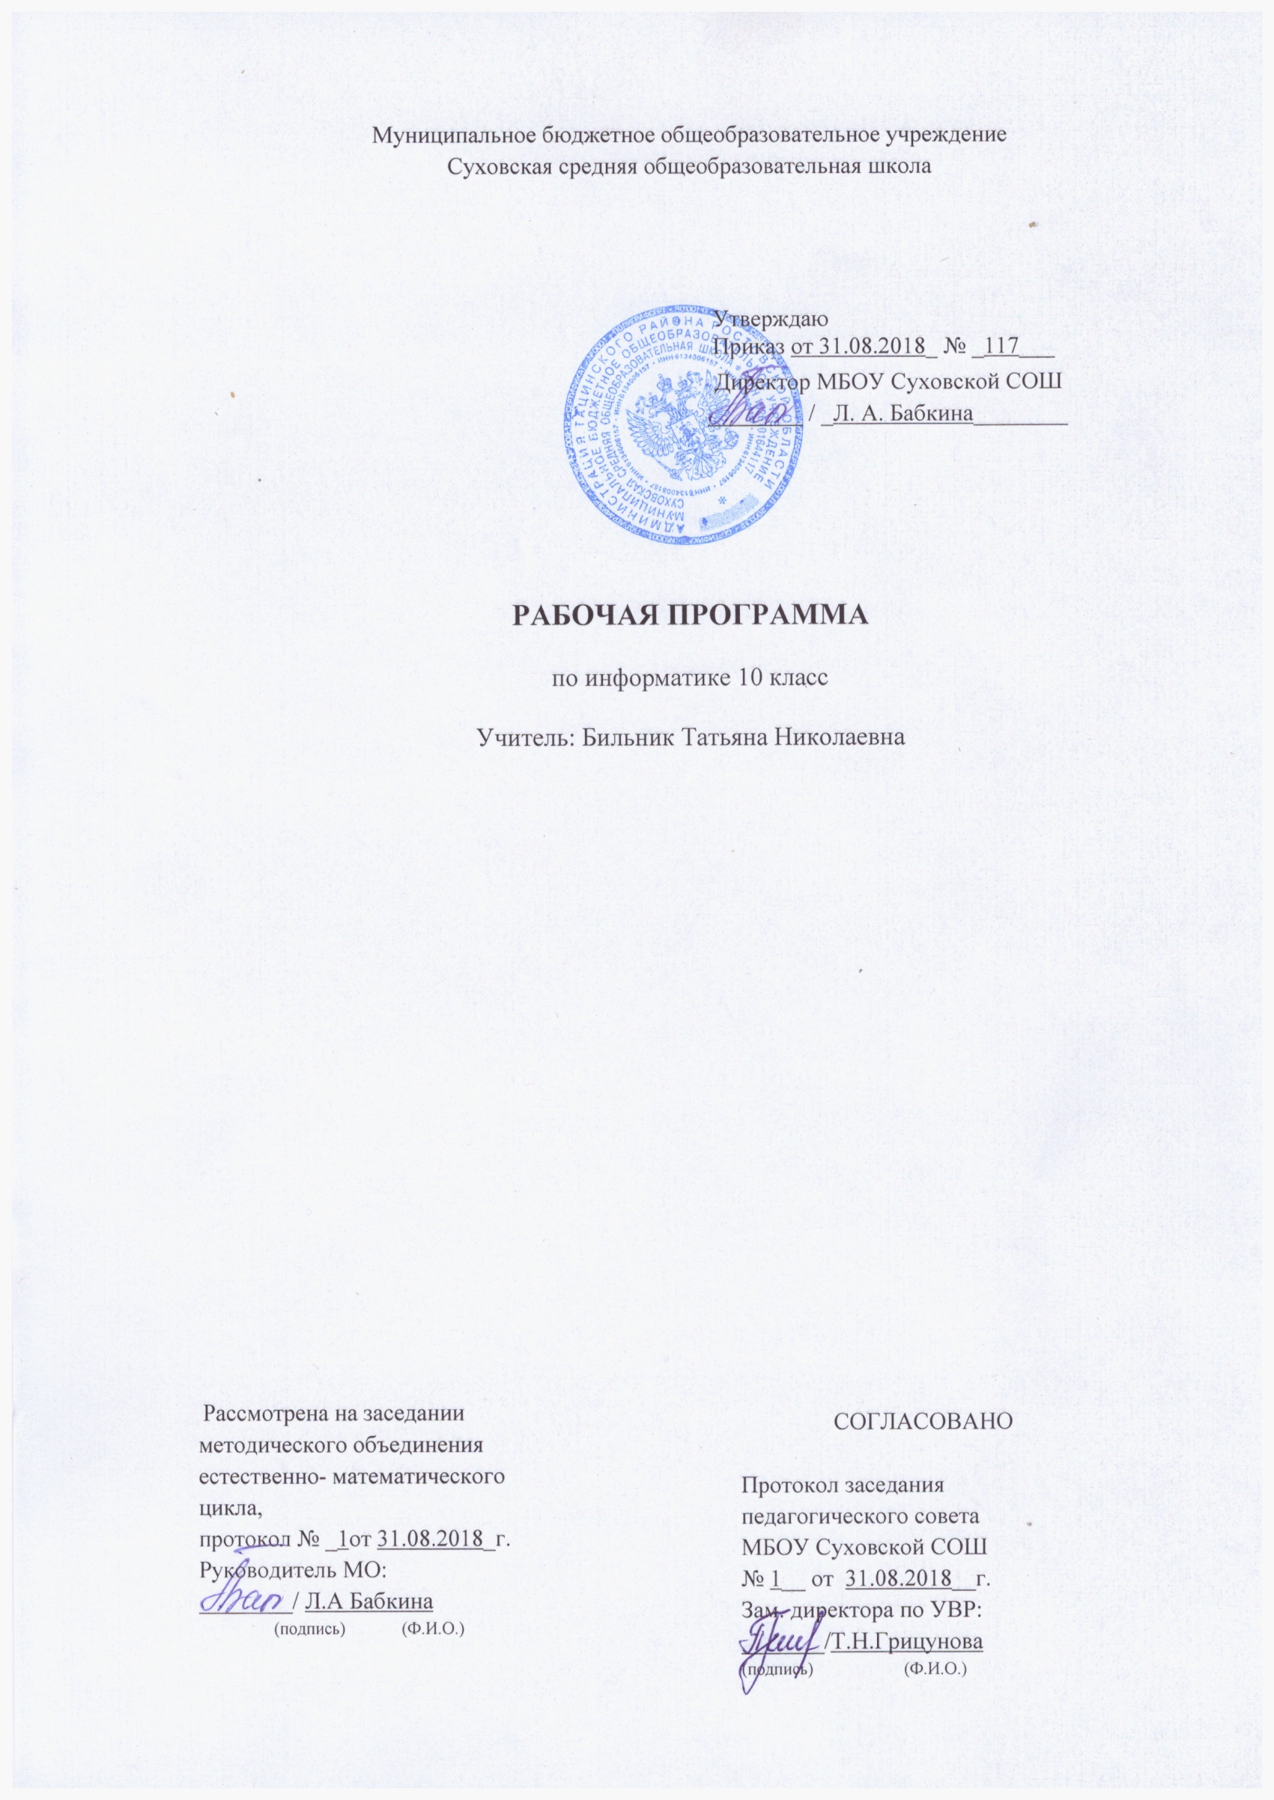
Муниципальное бюджетное общеобразовательное учреждение
Суховская средняя общеобразовательная школа

Утверждаю
Приказ от 31.08.2018_ № _117___
Директор МБОУ Суховской СОШ
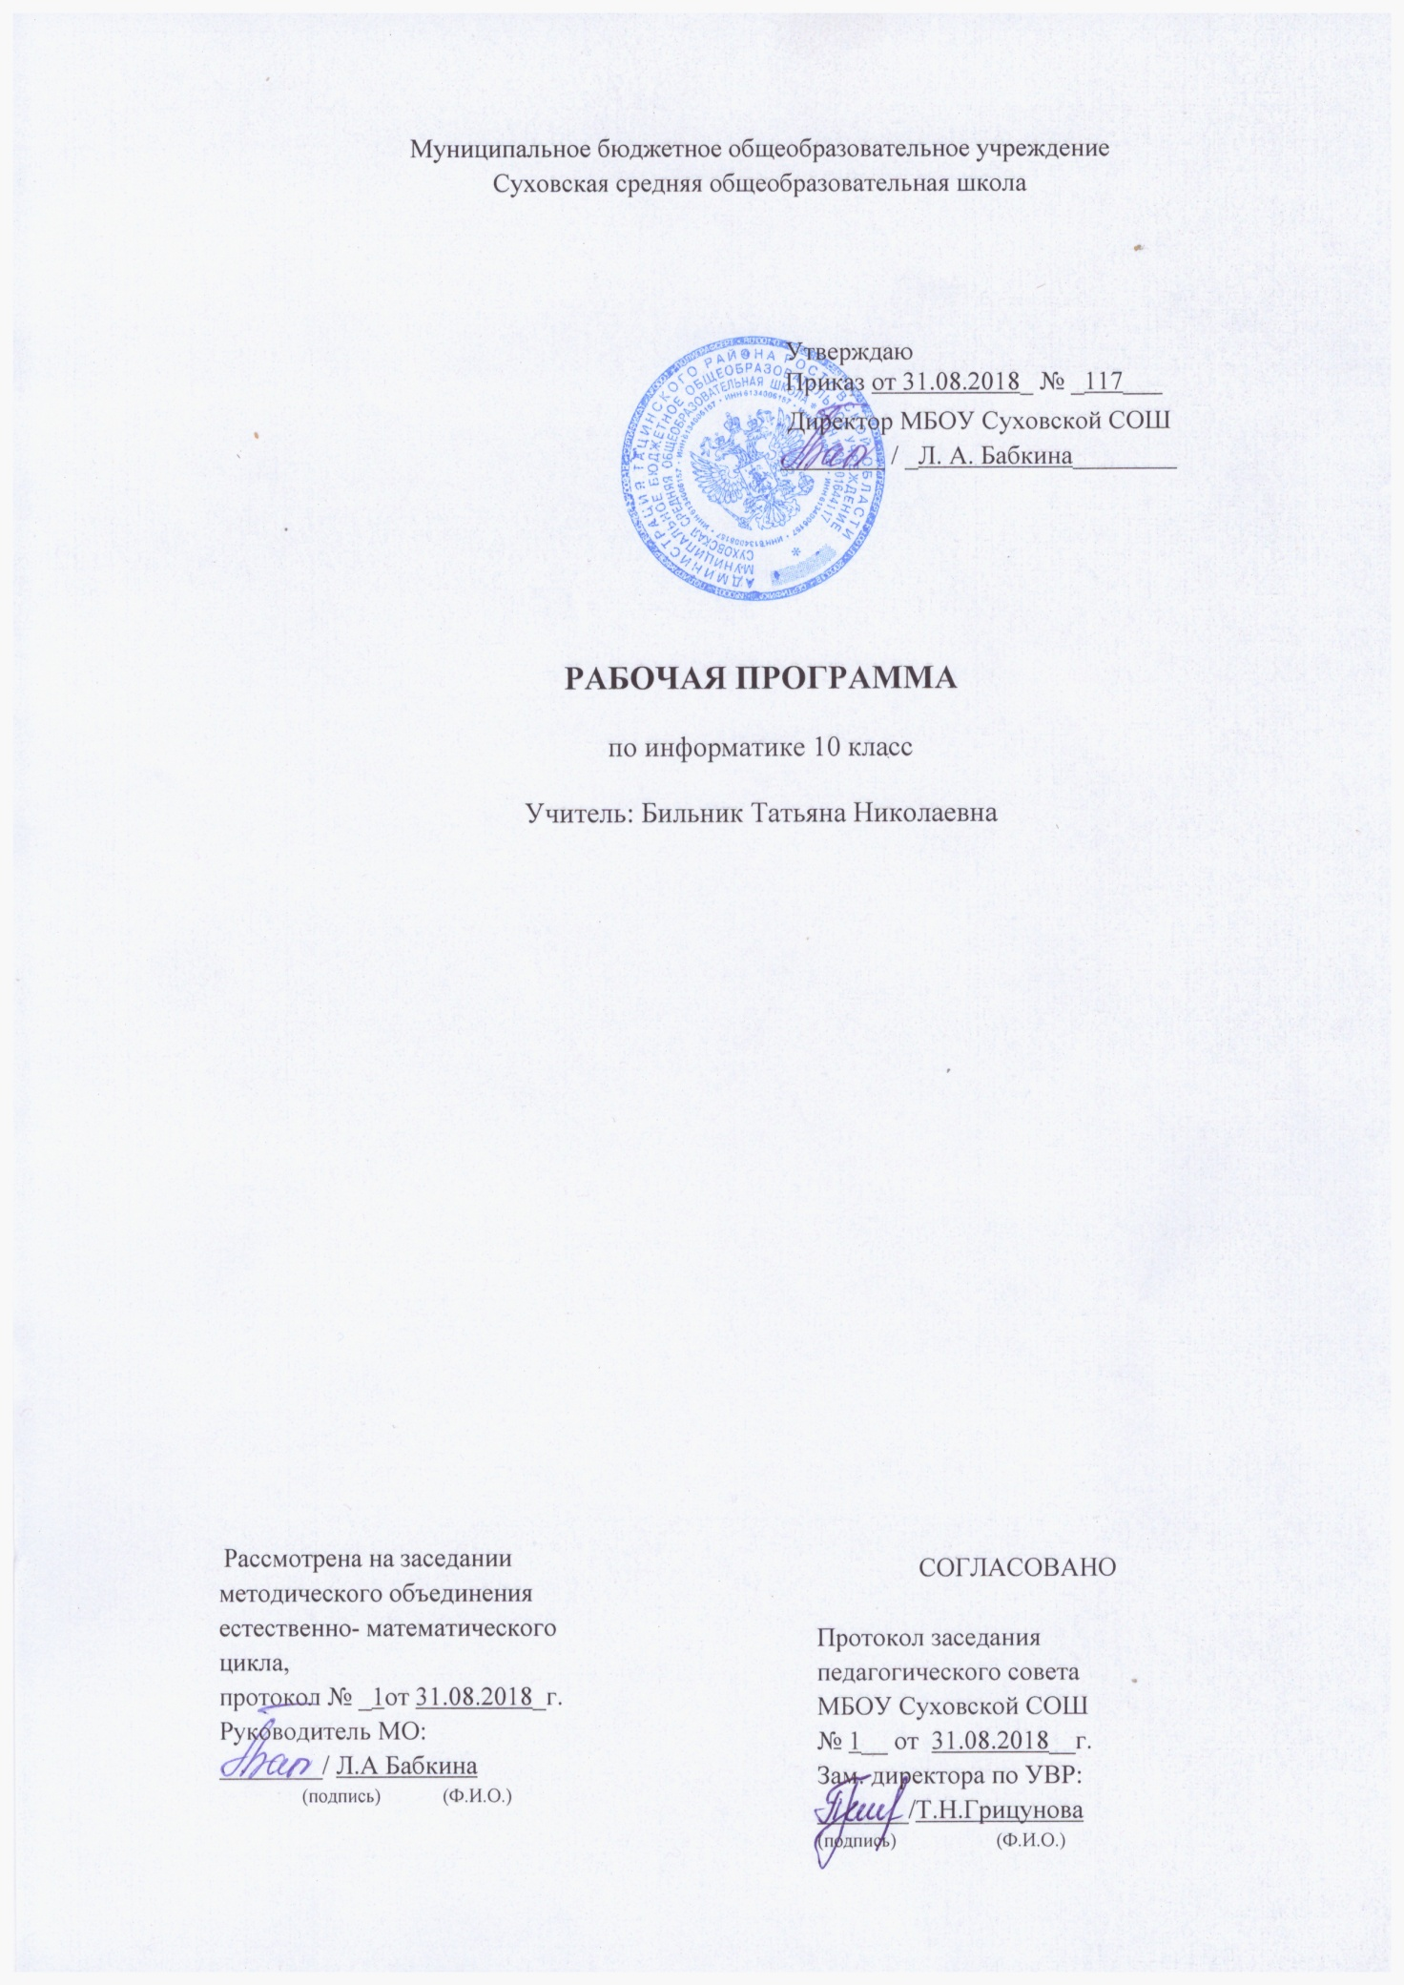________ / _Л. А. Бабкина________

РАБОЧАЯ ПРОГРАММА
по информатике 10 класс
Учитель: Бильник Татьяна Николаевна

Рассмотрена на заседании методического объединения естественно- математического цикла,
протокол № _1от 31.08.2018_г.
Руководитель МО:
________/ Л.А Бабкина
(подпись) (Ф.И.О.)

СОГЛАСОВАНО

Протокол заседания педагогического совета
МБОУ Суховской СОШ
№ 1__ от 31.08.2018__г.
Зам. директора по УВР:
_______/Т.Н.Грицунова
(подпись) (Ф.И.О.)

Наименование рабочей программы | Аннотация к рабочей программе
Рабочая программа  по предмету  « информатика »  « 10 » класс | Рабочая программа составлена на основе:  - примерной программы курса «Информатика и ИКТ» для 10-11 классов (базовый уровень) рекомендованной Минобрнауки РФ составители: Семакин И.Г, Хеннер Е.К.2006г.  - федерального государственного образовательного стандарта основного общего образования;  - федерального перечня учебников, рекомендованных Министерством образования и науки РФ к использованию при реализации имеющих государственную аккредитацию образовательных программ начального общего, основного общего, среднего общего образования на 2018 – 2019 учебный год;  - примерного учебного плана для образовательных учреждений Ростовской области на 2018 – 2019 учебный год, реализующих основные общеобразовательные программы;  - учебного плана МБОУ Суховской СОШ на 2018-2019 учебный год;  - требований Основной образовательной программы основного общего образования МБОУ Суховской СОШ;  - положения о рабочей программе МБОУ Суховской СОШ
Учебники:
- Семакин И.Г., Хеннер Е.К. Информатика. Базовый уровень. 10 класс/И.Г.Семакин, Е.К.Хеннер, Т.Ю.Шеина – М.: БИНОМ. Лаборатория знаний, 2014.
- Информатика. Задачник-практикум в 2 т. Под ред. И.Г.Семакина, Е.К.Хеннера. – М.: Лаборатория базовых знаний, 2014.

 | Количество часов: рабочая программа рассчитана на 1 учебный час в неделю, общий объем – 35 часа в год. Согласно годовому уч.календарному графику 33 часа.
Цели программы:
- развитию общеучебных умений и навыков на основе средств и методов информатики и ИКТ, в том числе овладению умениями работать с различными видами информации, самостоятельно планировать и осуществлять индивидуальную и коллективную информационную деятельность, представлять и оценивать ее результаты;
- целенаправленному формирование таких общеучебных понятий, как «объект», «система», «модель», «алгоритм» и др.;
- воспитанию ответственного и избирательного отношения к информации; развитию познавательных, интеллектуальных и творческих способностей учащихся.
- формированию целостного мировоззрения, соответствующего современному уровню развития науки и общественной практики за счет развития представлений об информации как важнейшем стратегическом ресурсе развития личности, государства, общества; понимания роли информационных процессов в современном мире;
- совершенствованию общеучебных и общекультурных навыков работы с информацией в процессе систематизации и обобщения имеющихся и получения новых знаний, умений и способов деятельности в области информатики и ИКТ; развитию навыков самостоятельной учебной деятельности школьников (учебного проектирования, моделирования, исследовательской деятельности и т.д.);
- воспитанию ответственного и избирательного отношения к информации с учетом правовых и этических аспектов ее распространения, воспитанию стремления к продолжению образования и созидательной деятельности с применением средств ИКТ.

Общая характеристика учебного предмета
Основные содержательные линии общеобразовательного курса базового уровня для старшей школы расширяют и углубляют следующие содержательные линии курса информатики в основной школе:
- Линию информация и информационных процессов (определение информации, измерение информации, универсальность дискретного представления информации; процессы хранения, передачи и обработка информации в информационных системах; информационные основы процессов управления);
- Линию моделирования и формализации (моделирование как метод познания: информационное моделирование: основные типы информационных моделей; исследование на компьютере информационных моделей из различных предметных областей).
- Линию алгоритмизации и программирования (понятие и свойства алгоритма, основы теории алгоритмов, способы описания алгоритмов, языки программирования высокого уровня, решение задач обработки данных средствами программирования).
- Линию информационных технологий (технологии работы с текстовой и графической информацией; технологии хранения, поиска и сортировки данных; технологии обработки числовой информации с помощью электронных таблиц; мультимедийные технологии).
- Линию компьютерных коммуникаций (информационные ресурсы глобальных сетей, организация и информационные услуги Интернет, основы сайтостроения).
- Линию социальной информатики (информационные ресурсы общества, информационная культура, информационное право, информационная безопасность)
Центральными понятиями, вокруг которых выстраивается методическая система курса, являются «информационные процессы», «информационные системы», «информационные модели», «информационные технологии».
Содержание учебника инвариантно к типу ПК и программного обеспечения. Задания практикума размещены в виде приложения к каждому из учебников. Структура практикума соответствует структуре глав теоретической части учебника.
Из 18 работ практикума для 10 класса непосредственную ориентацию на тип ПК и ПО имеют лишь две работы: «Выбор конфигурации компьютера» и «Настройка BIOS». Для выполнения практических заданий по программированию может использоваться любой вариант свободно-распространяемой системы программирования на Паскале (ABC-Pascal, FreePascal и др.).
Методические рекомендации к изучению курса.
1. Теоретический материал курса имеет достаточно большой объем. При минимальном варианте учебного плана (1 урок в неделю) времени для его освоения недостаточно, если учитель будет пытаться подробно излагать все темы во время уроков. Для разрешения этого противоречия необходимо активно использовать самостоятельную работу учащихся. По многим темам курса учителю достаточно провести краткое установочное занятие, после чего, в качестве домашнего задания предложить ученикам самостоятельно подробно изучить соответствующие параграфы учебника. В качестве контрольных материалов следует использовать вопросы и задания, расположенные в конце каждого параграфа. Ответы на вопросы и выполнение заданий целесообразно оформлять письменно. При наличии у ученика возможности работать на домашнем компьютере, ему можно рекомендовать использовать компьютер для выполнения домашнего задания (оформлять тексты в текстовом редакторе, расчеты производить с помощью электронных таблиц).
2. В некоторых практических работах распределение заданий между учениками должно носить индивидуальный характер. В заданиях многих практических работ произведена классификация по уровням сложности – три уровня. Предлагать их ученикам учитель должен выборочно. Обязательные для всех задания ориентированы на репродуктивный уровень подготовки ученика ( задания 1-го уровня). Использование заданий повышенной сложности позволяет достигать продуктивного уровня облученности (задания 2 уровня). Задания 3 уровня носят творческий (креативный)и характер. Выполнение практических заданий теоретического содержания (измерение информации, представление информации и др.) следует осуществлять с использованием компьютера (текстового редактора, электронных таблиц, пакета презентаций). Индивидуальные задания по программированию обязательно должны выполняться на компьютере в системе программирования на изучаемом языке. Желательно, чтобы для каждого ученика на ПК в школьном компьютерном классе, существовала индивидуальная папка, в которой собираются все выполненные им задания и, таким образом, формируется его рабочий архив.
3. Обобщая сказанное выше, отметим, что в 10-11 классах методика обучения информатике, по сравнению с методикой обучения в основной школе, должна быть в большей степени ориентирована на индивидуальный подход. Учителю следует стремиться к тому, чтобы каждый ученик получил наибольший результат от обучения в меру своих возможностей и интересов. С этой целью следует использовать резерв самостоятельной работы учащихся во внеурочное время, а также (при наличии такой возможности), ресурс домашнего компьютера.
Место учебного предмета в учебном плане.
Данная рабочая программа разработана на учебный год, из расчета 1 часа в неделю, итого 35 часов из вариативной части учебного плана МБОУ Суховской СОШ.
Предусмотрены 5 контрольные работы, 15 практических работ. Во всех работах включены задания обязательного минимума обучения.
Срок реализации рабочей программы – 1 год.

Примечание:
Один час информатики в 10 классе приходится на праздничные выходные дни (8 марта) будет проведен дополнительно в дни отсутствия учителей предметников по причине болезней или командировок (при отсутствии замещения).
Оставляю за собой право в течении учебного года добавлять количество часов на изучение отдельных тем за счёт повторения в конце учебного года, если на то будут причины (плохое усвоение темы), а также вносить изменения в тексты к/р по той же причине.

Содержание учебного предмета

Тема (раздел учебника) | Всего часов | Теория | Практика  (номер работы)
1. Введение. Структура информатики. | 1 ч. | 1
ИНФОРМАЦИЯ | 11 ч.
2. Информация. Представление информации (§§1-2) | 3 | 2 | 1 (№1.1)
3. Измерение информации (§§3-4) | 3 | 2 | 1 (№1.2)
4. Представление чисел в компьютере (§5) | 2 | 1 | 1 (№1.3)
5. Представление текста, изображения и звука в компьютере (§6) | 3 | 1,5 | 1,5 (№1.4, 1.5)
Информационные процессы | 5 ч.
6. Хранение и передача информации (§7, 8) | 1 | 1
7. Обработка информации и алгоритмы (§9) | 1 | Сам | 1 (Работа 2.1.)
8. Автоматическая обработка (§10) информации | 2 | 1 | 1 (Работа 2.2.)
9. Информационные процессы в компьютере (§11) | 1 | 1
Проект для самостоятельного выполнения | Работа 2.3. Выбор конфигурации компьютера
Проект для самостоятельного выполнения | Работа 2.4. настройка BIOS
ПРОГРАММИРОВАНИЕ | 18 ч.
10. Алгоритмы, структуры алгоритмов, структурное программирование (§12-14) | 1 | 1
11. Программирование линейных алгоритмов (§15-17) | 2 | 1 | 1 (Работа 3.1.)
12. Логические величины и выражения, программирование ветвлений (§18-20) | 3 | 1 | 2 (Работа 3.2., 3.3) алгоритмов
13. Программирование циклов (§21, 22) | 3 | 1 | 2 (Работа 3.4.)
14. Подпрограммы (§23) | 2 | 1 | 1 (Работа 3.5.)
15. Работа с массивами (§24, 26) | 4 | 2 | 2 (Работа 3.6. , 3.7)
16. Работа с символьной информацией (§27, 28) | 3 | 1 | 2 (Работа 3.8.)
Всего: | 35 часов

Тематическое планирование

Тема 1. Введение. Структура информатики.
Учащиеся должны знать:
- в чем состоят цели и задачи изучения курса в 10–11 классах;
- из каких частей состоит предметная область информатики.

Тема 2. Информация. Представление информации
Учащиеся должны знать:
- три философские концепции информации;
- понятие информации в частных науках: нейрофизиологии, генетике, кибернетике, теории информации;
- что такое язык представления информации; какие бывают языки;
- понятия «кодирование» и «декодирование» информации;
- примеры технических систем кодирования информации: азбука Морзе, телеграфный код Бодо;
- понятия «шифрование», «дешифрование».

Тема 3. Измерение информации.
Учащиеся должны знать:
- сущность объемного (алфавитного) подхода к измерению информации;
- определение бита с позиции алфавитного подхода;
- связь между размером алфавита и информационным весом символа (в приближении равновероятности символов);
- связь между единицами измерения информации: бит, байт, Кб, Мб, Гб;
- сущность содержательного (вероятностного) подхода к измерению информации;
- определение бита с позиции содержания сообщения.
Учащиеся должны уметь:
- решать задачи на измерение информации, заключенной в тексте, с позиции алфавитного подхода (в приближении равной вероятности символов);
- решать несложные задачи на измерение информации, заключенной в сообщении, используя содержательный подход (в равновероятном приближении);
- выполнять пересчет количества информации в разные единицы.

Тема 4. Представление чисел в компьютере
Учащиеся должны знать:
- основные принципы представления данных в памяти компьютера;
- представление целых чисел;
- диапазоны представления целых чисел без знака и со знаком;
- принципы представления вещественных чисел.
Учащиеся должны уметь:
- получать внутреннее представление целых чисел в памяти компьютера;
- определять по внутреннему коду значение числа.

Тема 5. Представление текста, изображения и звука в компьютере
Учащиеся должны знать:
- способы кодирования текста в компьютере;
- способы представление изображения; цветовые модели;
- в чем различие растровой и векторной графики;
- способы дискретного (цифрового) представление звука.
Учащиеся должны уметь:
- вычислять размет цветовой палитры по значению битовой глубины цвета;
- вычислять объем цифровой звукозаписи по частоте дискретизации, глубине кодирования и времени записи.

Тема 6. Хранения и передачи информации
Учащиеся должны знать:
- историю развития носителей информации;
- современные (цифровые, компьютерные) типы носителей информации и их основные характеристики;
- модель К. Шеннона передачи информации по техническим каналам связи;
- основные характеристики каналов связи: скорость передачи, пропускная способность;
- понятие «шум» и способы защиты от шума.
Учащиеся должны уметь:
- сопоставлять различные цифровые носители по их техническим свойствам;
- рассчитывать объем информации, передаваемой по каналам связи, при известной скорости передачи.

Тема 7. Обработка информации и алгоритмы
Учащиеся должны знать:
- основные типы задач обработки информации;
- понятие исполнителя обработки информации;
- понятие алгоритма обработки информации.
Учащиеся должны уметь:
по описанию системы команд учебного исполнителя составлять алгоритмы управления его работой.

Тема 8. Автоматическая обработка информации
Учащиеся должны знать:
- что такое «алгоритмические машины» в теории алгоритмов;
- определение и свойства алгоритма управления алгоритмической машиной;
- устройство и систему команд алгоритмической машины Поста.
Учащиеся должны уметь:
составлять алгоритмы решения несложных задач для управления машиной Поста.

Тема 9. Информационные процессы в компьютере
Учащиеся должны знать:
- этапы истории развития ЭВМ;
- что такое фон-неймановская архитектура ЭВМ;
- для чего используются периферийные процессоры (контроллеры);
- архитектуру персонального компьютера;
- основные принципы архитектуры суперкомпьютеров.

Тема 10. Алгоритмы, структуры алгоритмов, структурное программирование
Учащиеся должны знать
- этапы решения задачи на компьютере;
- что такое исполнитель алгоритмов, система команд исполнителя;
- какими возможностями обладает компьютер как исполнитель алгоритмов;
- систему команд компьютера;
- классификацию структур алгоритмов;
- основные принципы структурного программирования.

Учащиеся должны уметь:
- описывать алгоритмы на языке блок-схем и на учебном алгоритмическом языке;
- выполнять трассировку алгоритма с использованием трассировочных таблиц.

Тема 11. Программирование линейных алгоритмов
Учащиеся должны знать
- систему типов данных в Паскале;
- операторы ввода и вывода;
- правила записи арифметических выражений на Паскале;
- оператор присваивания;
- структуру программы на Паскале.
Учащиеся должны уметь:
составлять программы линейных вычислительных алгоритмов на Паскале.

Тема 12. Логические величины и выражения, программирование ветвлений
Учащиеся должны знать
- логический тип данных, логические величины, логические операции;
- правила записи и вычисления логических выражений;
- условный оператор if;
- оператор выбора selectcase.
Учащиеся должны уметь:
программировать ветвящиеся алгоритмов с использованием условного оператора и оператора ветвления.

Тема 13. Программирование циклов
Учащиеся должны знать
- различие между циклом с предусловием и циклом с постусловием;
- различие между циклом с заданным числом повторений и итерационным циклом;
- операторы цикла while и repeat – until;
- оператор цикла с параметром for;
- порядок выполнения вложенных циклов.
Учащиеся должны уметь:
- программировать на Паскале циклические алгоритмы с предусловием, с постусловием, с параметром;
- программировать итерационные циклы;
- программировать вложенные циклы.

Тема 14. Подпрограммы
Учащиеся должны знать
- понятия вспомогательного алгоритма и подпрограммы;
- правила описания и использования подпрограмм-функций;
- правила описания и использования подпрограмм-процедур.
Учащиеся должны уметь:
- выделять подзадачи и описывать вспомогательные алгоритмы;
- описывать функции и процедуры на Паскале;
- записывать в программах обращения к функциям и процедурам.

Тема 15. Работа с массивами
Учащиеся должны знать
- правила описания массивов на Паскале;
- правила организации ввода и вывода значений массива;
- правила программной обработки массивов.
Учащиеся должны уметь:
составлять типовые программы обработки массивов: заполнение массива, поиск и подсчет элементов, нахождение максимального и минимального значений, сортировки массива и др.

Тема 16. Работа с символьной информацией
Учащиеся должны знать:
- правила описания символьных величин и символьных строк;
- основные функции и процедуры Паскаля для работы с символьной информацией.
Учащиеся должны уметь:
решать типовые задачи на обработку символьных величин и строк символов.

Учебно – методическое и материально – техническое обеспечение образовательного процесса
Учебно-методический комплект для учеников
Семакин И.Г., Хеннер Е.К. Информатика. Базовый уровень. 10 класс/И.Г.Семакин, Е.К.Хеннер, Т.Ю.Шеина – М.: БИНОМ. Лаборатория знаний, 2014.
Учебно-методический комплект для учителя
- Семакин И.Г., Хеннер Е.К. Информатика. Базовый уровень. 10 класс/И.Г.Семакин, Е.К.Хеннер, Т.Ю.Шеина – М.: БИНОМ. Лаборатория знаний, 2014.
- Информатика. Задачник-практикум в 2 т. Под ред. И.Г.Семакина, Е.К.Хеннера. – М.: Лаборатория базовых знаний, 2012.
- Информатика. УМК для старшей школы [Электронный ресурс] : 10–11 классы. Базовый уровень. Методическое пособие для учителя / М. С. Цветкова, И. Ю. Хлобыстова. — М. : БИНОМ. Лаборатория знаний, 2013.
Технические средства обучения
- Компьютер
- Проектор
- Принтер
- Устройства вывода звуковой информации – наушники для индивидуальной работы со звуковой информацией, колонки для озвучивания всего класса
- Сканер
- Локальная вычислительная сеть
Программные средства
1. Операционная система WindowsХР
2. Антивирусная программа Антивирус Касперского
3. Программа-архиватор WinRar
4. Интегрированное офисное приложение МsOffice 2007
5. Мультимедиа проигрыватель
6. PascalABC, Pascal 7.0

Интернет-ресурсы
1. www. edu - "Российское образование"Федеральный портал.
2. www. school.edu - "Российский общеобразовательный портал".
3. www.school-collection.edu.ru Единая коллекция цифровых образовательных ресурсов
4. www.it-n.ru"Сеть творческих учителей"
5. www .festival.1september.ru Фестиваль педагогических идей "Открытый урок

Критерии и нормы оценки знаний, умений и навыков обучающихся
Контроль предполагает выявление уровня освоения учебного материала при изучении, как отдельных разделов, так и всего курса информатики и информационных технологий в целом.
Текущий контроль усвоения материала осуществляется путем устного/письменного опроса. Периодически знания и умения по пройденным темам проверяются письменными контрольными или тестовых заданиями.

При тестировании все верные ответы берутся за 100%, тогда отметка выставляется в соответствии с таблицей:
Процент выполнения задания | Отметка
95% и более | отлично
80-94%% | хорошо
66-79%% | удовлетворительно
менее 66% | неудовлетворительно

При выполнении практической работы и контрольной работы:
Содержание и объем материала, подлежащего проверке в контрольной работе, определяется программой. При проверке усвоения материала выявляется полнота, прочность усвоения учащимися теории и умение применять ее на практике в знакомых и незнакомых ситуациях.
Отметка зависит также от наличия и характера погрешностей, допущенных учащимися.
• грубая ошибка – полностью искажено смысловое значение понятия, определения;
• погрешность отражает неточные формулировки, свидетельствующие о нечетком представлении рассматриваемого объекта;
• недочет – неправильное представление об объекте, не влияющего кардинально на знания определенные программой обучения;
• мелкие погрешности – неточности в устной и письменной речи, не искажающие смысла ответа или решения, случайные описки и т.п.
Эталоном, относительно которого оцениваются знания учащихся, является обязательный минимум содержания информатики и информационных технологий. Требовать от учащихся определения, которые не входят в школьный курс информатики – это, значит, навлекать на себя проблемы связанные нарушением прав учащегося («Закон об образовании»).
Исходя из норм (пятибалльной системы), заложенных во всех предметных областях выставляете отметка:
- «5» ставится при выполнении всех заданий полностью или при наличии 1-2 мелких погрешностей;
- «4» ставится при наличии 1-2 недочетов или одной ошибки:
- «3» ставится при выполнении 2/3 от объема предложенных заданий;
- «2» ставится, если допущены существенные ошибки, показавшие, что учащийся не владеет обязательными умениями поданной теме в полной мере (незнание основного программного материала):
- «1» – отказ от выполнения учебных обязанностей.

Устный опрос осуществляется на каждом уроке (эвристическая беседа, опрос). Задачей устного опроса является не столько оценивание знаний учащихся, сколько определение проблемных мест в усвоении учебного материала и фиксирование внимания учеников на сложных понятиях, явлениях, процессе.

Оценка устных ответов учащихся
Ответ оценивается отметкой «5», если ученик:
- полно раскрыл содержание материала в объеме, предусмотренном программой;
- изложил материал грамотным языком в определенной логической последовательности, точно используя терминологию информатики как учебной дисциплины;
- правильно выполнил рисунки, схемы, сопутствующие ответу;
- показал умение иллюстрировать теоретические положения конкретными примерами;
- продемонстрировал усвоение ранее изученных сопутствующих вопросов, сформированность и устойчивость используемых при ответе умений и навыков;
- отвечал самостоятельно без наводящих вопросов учителя.
Возможны одна – две неточности при освещении второстепенных вопросов или в выкладках, которые ученик легко исправил по замечанию учителя.

Ответ оценивается отметкой «4,. если ответ удовлетворяет в основном требованиям на отметку «5», но при этом имеет один из недостатков:
- допущены один-два недочета при освещении основного содержания ответа, исправленные по замечанию учителя:
- допущены ошибка или более двух недочетов при освещении второстепенных вопросов или в выкладках, легко исправленные по замечанию учителя.

Отметка «3» ставится в следующих случаях:
- неполно или непоследовательно раскрыто содержание материала, но показано общее понимание вопроса и продемонстрированы умения, достаточные для дальнейшего усвоения программного материала определенные настоящей программой;

Отметка «2» ставится в следующих случаях:
- не раскрыто основное содержание учебного материала;
- обнаружено незнание или неполное понимание учеником большей или наиболее важной части учебного материала;
- допущены ошибки в определении понятий, при использовании специальной терминологии, в рисунках, схемах, в выкладках, которые не исправлены после нескольких наводящих вопросов учителя.

Отметка «1» ставится в следующих случаях:
- ученик обнаружил полное незнание и непонимание изучаемого учебного материала;
- не смог ответить ни на один из поставленных вопросов по изучаемому материалу;
- отказался отвечать на вопросы учителя.

Календарно – тематическое планирование 10 класс 1 час в неделю

Дата |  | № п.п | Тема урока | Планируемые результаты | Характеристика видов деятельности учащихся | Виды контроля | Оборудование, ЭОР
план | факт
03.09 |  | 1 | Введение. Структура информатики | Учащиеся должны знать:  - в чем состоят цели и задачи изучения курса в 10-11 классах  - из каких частей состоит предметная область информатики | Бережное, ответственное  и компетентное отношение к физическому и психологическому здоровью каксобственному, так и других людей, умение оказывать первую помощь  Сформированность базовых навыков и умений по соблюдению требований техники безопасности, гигиены и ресурсосбереженияпри работе со средствамиинформатизации | КУ, ФО | персональный компьютер (ПК) учителя, мультимедийный проектор, экран.  презентации: «Техника безопасности», «Структура информатики»  http://www.metod-kopilka.ru
Информация, 11 ч.

10.09 |  | 2 | Понятие информации. (§1) | Учащиеся должны знать:  - три философские концепции информации  - понятие информации в частных науках: нейрофизиологии, генетике, кибернетике, теории информации  - что такое язык представления информации; какие бывают языки  - понятия «кодирование» и «декодирование» информации  - примеры технических систем кодирования информации: азбука Морзе, телеграфный код Бодо  - понятия «шифрование», «дешифрование». | Сформированность мировоззрения, соответствующего современному уровню развития науки и общественной практики  Умение продуктивно общаться и взаимодействовать в процессе совместной деятельности, учитывать позиции другого, эффективно разрешать конфликты. Сформированность представлений о роли информации и связанных с ней процессов в окружающем мире | УИНМ,ФО | ПК учителя,.  презентация «Понятие информацииhttp://www.metod-kopilka.ru
17.09 |  | 3 | Представление информации, языки, кодирование. (§2) Практическая работа №1.1. Шифрование данных. |  |  | КУ,ФО, ПР
24.09 |  | 4 | Входная контрольная работа. |  |  | КР | карточки задания ОГЭ 2016 http://school-collection.edu.ru
01.10 |  | 5 | Измерение информации. Алфавитный подход. (§3) | Учащиеся должны знать:  - сущность объемного (алфавитного) подхода к измерению информации  - определение бита с алфавитнойт.з.  - связь между размером алфавита и информационным весом символа (в приближении равновероятности символов)  - связь между единицами измерения информации: бит, байт, Кб, Мб, Гб  - сущность содержательного (вероятностного) подхода к измерению информации  - определение бита с позиции содержания сообщения  Учащиеся должны уметь:  - решать задачи на измерение информации, заключенной в тексте, с алфавитной т.з. (в приближении равной вероятности символов)  - решать несложные задачи на измерение информации, заключенной в сообщении, используя содержательный подход (в равновероятном приближении)  - выполнять пересчет количества информации в разные единицы |  | КУ,ФО | ПК учителя,.  презентация «Измерение информацииhttp://www.metod-kopilka.ru
08.10 |  | 6 | Измерение информации. Содержательный подход. (§4) |  |  | КУ
15.10 |  | 7 | Практическая работа №1.2. Измерение информации |  |  | ПР
22.10 |  | 8 | Представление чисел в компьютере (§5) | Учащиеся должны знать:  - основные принципы представления данных в памяти компьютера  - представление целых чисел  - диапазоны представления целых чисел без знака и со знаком  - принципы представления вещественных чисел  Учащиеся должны уметь:  -получать внутреннее представление целых чисел в памяти компьютера  - определять по внутреннему коду значение числа | Сформированность представлений о способах хранения и простейшей обработке данных | КУ, ФО | ПК, презентация «Представление чисел»http://www.uroki.net/docinf.htm
12.11 |  | 9 | Практическая работа №1.3. Представление чисел |  |  | ПР
19.11 |  | 10 | Представление текста, изображения и звука в компьютере (§6) | Учащиеся должны знать:  - способы кодирования текста в компьютере  - способы представление изображения; цветовые модели  - в чем различие растровой и векторной графики  - способы дискретного (цифрового) представление звука  Учащиеся должны уметь:  - вычислять размет цветовой палитры по значению битовой глубины цвета  - вычислять объем цифровой звукозаписи по частоте дискретизации, глубине кодирования и времени записи |  | УИНМ, ФО | ПК, презентация «Представление звука, текста»http://www.uroki.net/docinf.htm
26.11 |  | 11 | Практическая работа №1.4. Представление текстов и звуков. Сжатие текстов и звуков |  |  | ПР
03.12 |  | 12 | Контрольная работа №1 по теме «Информация» |  |  | КР | карточки задания ОГЭ 2016 http://school-collection.edu.ru
Информационные процессы, 5 ч.
10.12 |  | 13 | Хранение и передача информации (§§7-8) | Учащиеся должны знать:  - историю развития носителей информации  - современные (цифровые, компьютерные) типы носителей информации и их основные характеристики  - модель К Шеннона передачи информации по техническим каналам связи  - основные характеристики каналов связи: скорость передачи, пропускная способность  - понятие «шум» и способы защиты от шума  Учащиеся должны уметь:  - сопоставлять различные цифровые носители по их техническим свойствам  - рассчитывать объем информации, передаваемой по каналам связи, при известной скорости передачи | Предметные результаты:  Сформированность представлений о роли информации и связанных с ней процессов в окружающем мире;  Сформированность представлений о способах хранения и простейшей обработке данных | УИНМ, ФО | ПК учителя,.  презентация «Хранение, обработка и передача информации»http://www.metod-kopilka.ru
17.12 |  | 14 | Обработка информации и алгоритмы. (§9) Практическая работа №2.1. Управление алгоритмическим исполнителем | Учащиеся должны знать:  - основные типы задач обработки информации  - понятие исполнителя обработки информации  - понятие алгоритма обработки информации  Учащиеся должны уметь:  - по описанию системы команд учебного исполнителя составлять алгоритмы управления его работой | Метапредметные результаты:  Умение продуктивно общаться и взаимодействовать в процессе совместной деятельности, учитывать позиции другого, эффективно разрешать конфликты  Предметные результаты:  Сформированность представлений о роли информации и связанных с ней процессов в окружающем мире;  Владение навыками алгоритмического мышления и понимание необходимости  формального описания алгоритмов; Сформированность представлений о способах хранения и простейшей обработке данных | КУ, ПР
24.12 |  | 15 | Контрольная работа №2 по теме «Информационные процессы |  |  | КР
14.01 |  | 16 | Автоматическая обработка информации. (§10) | Учащиеся должны знать:  - что такое «алгоритмические машины» в теории алгоритмов  - определение и свойства алгоритма управления алгоритмической машиной  - устройство и систему команд алгоритмической машины Поста  Учащиеся должны уметь:  - составлять алгоритмы решения несложных задач для управления машиной Поста |  | УИНМ
21.01 |  | 17 | Практическая работа №2.2. Автоматическая обработка данных |  |  | ПР
28.01 |  | 18 | Информационные процессы в компьютере (§11) | Учащиеся должны знать:  - этапы истории развития ЭВМ  - что такое неймановская архитектура ЭВМ  - для чего используются периферийные процессоры (контроллеры)  - архитектуру персонального компьютера  - основные принципы архитектуры суперкомпьютеров |  | КУ, ФО
Программирование, 18 ч

04.02 |  | 19 | Алгоритмы, структуры алгоритмов, структурное программирование (§§12-14) | Учащиеся должны знать  - этапы решения задачи на компьютере:  - что такое исполнитель алгоритмов, система команд исполнителя  - какими возможностями обладает компьютер как исполнитель алгоритмов  - система команд компьютера  - классификация структур алгоритмов  - основные принципы структурного программирования  Учащиеся должны уметь:  - описывать алгоритмы на языке блок-схем и на учебном алгоритмическом языке  - выполнять трассировку алгоритма с использованием трассировочных таблиц | Умение самостоятельно определять цели и составлять планы;  самостоятельно осуществлять,  контролировать и корректировать  учебную и внеучебную (включая  внешкольную) деятельность; использовать все возможные ресурсы  для достижения целей; выбирать  успешные стратегии в различных  ситуациях;  Владение навыками познавательной рефлексии как осознания  совершаемых действий и мыслительных процессов, их результатов и оснований, границ своего знания и незнания, новых познавательных  задач и средств их достижения  Владение навыками алгоритмического мышления и  понимание необходимости  формального описания алгоритмов;  Владение умением понимать программы, написанные на выбранном для  изучения универсальном  алгоритмическом языке высокого уровня;  Владение знанием основных конструкций программирования;  Владение умением анализировать алгоритмы с использованием таблиц;  Владение стандартными  приемами написания на алгоритмическом языке программы для решения стандартной задачи с использованием основных конструкций программирования и отладки таких программ.  Умение самостоятельно определять цели и составлять планы;  самостоятельно осуществлять,  контролировать и корректировать  учебную и внеучебную (включая  внешкольную) деятельность; использовать все возможные ресурсы  для достижения целей; выбирать  успешные стратегии в различных  ситуациях;  Владение навыками познавательной рефлексии как осознания  совершаемых действий и мыслительных процессов, их результатов и оснований, границ своего знания и незнания, новых познавательных  задач и средств их достижения  Владение навыками алгоритмического мышления и  понимание необходимости  формального описания алгоритмов;  Владение умением понимать программы, написанные на выбранном для  изучения универсальном  алгоритмическом языке высокого уровня;  Владение знанием основных конструкций программирования;  Владение умением анализировать алгоритмы с использованием таблиц;  Владение стандартными  приемами написания на алгоритмическом языке программы для решения стандартной задачи с использованием основных конструкций программирования и отладки таких программ |  | ПК учителя,.  презентация «Алгоритмы и структура программирования»http://www.metod-kopilka.ru
11.02 |  | 20 | Программирование линейных алгоритмов (§§15-17) | Учащиеся должны знать  - систему типов данных в Паскале  - операторы ввода и вывода  - правила записи арифметических выражений на Паскале  - оператор присваивания  - структуру программы на Паскале  Учащиеся должны уметь:  - составлять программы линейных вычислительных алгоритмов на Паскале |  | УИНМ, ФО
18.02 |  | 21 | Практическая работа №3.1. Программирование линейных алгоритмов |  |  | ПР
25.02 |  | 22 | Логические величины и выражения, программирование ветвлений (§§18-20) | Учащиеся должны знать  - логический тип данных, логические величины, логические операции  - правила записи и вычисления логических выражений  - условный оператор IF  - оператор выбора selectcase  Учащиеся должны уметь:  - программировать ветвящиеся алгоритмов с использованием условного оператора и оператора ветвления |  | КУ
04.03 |  | 23 | Практическая работа №3.2. Программирование логических выражений |  |  | ПР
11.03 |  | 24 | Практическая работа №3.3. Программирование ветвящихся алгоритмов |  |  | ПР
18.03 |  | 25 | Программирование циклов. (§§21, 22) | Учащиеся должны знать  - различие между циклом с предусловием и циклом с постусловием  - различие между циклом с заданным числом повторений и итерационным циклом  - операторы цикла while и repeat – until  - оператор цикла с параметром for  - порядок выполнения вложенных циклов  Учащиеся должны уметь:  - программировать на Паскале циклические алгоритмы с предусловием, с постусловием, с параметром  - программировать итерационные циклы  - программировать вложенные циклы |  | УИНМ | ПК учителя,.  презентация «Основы программирования»http://www.metod-kopilka.ru
08.04 |  | 26 | Контрольная работа № 3 Программирование алгоритмов |  |  | КР
15.04 |  | 27 | Практическая работа №3.4. Программирование циклических алгоритмов |  |  | ПР
22.04 |  | 28 | Подпрограммы (§23) | Учащиеся должны знать  - понятия вспомогательного алгоритма и подпрограммы  - правила описания и использования подпрограмм-функций  - правила описания и использования подпрограмм-процедур  Учащиеся должны уметь:  - выделять подзадачи и описывать вспомогательные алгоритмы  - описывать функции и процедуры на Паскале  - записывать в программах обращения к функциям и процедурам |  |  | ПК учителя,.  презентация «Основы программирования»http://www.metod-kopilka.ru
29.04 |  | 29 | Практическая работа №3.5. Программирование с использованием подпрограмм
06.05 |  | 30 | Работа с массивами (§§24-26) | Учащиеся должны знать  - правила описания массивов на Паскале  - правила организации ввода и вывода значений массива  - правила программной обработки массивов  Учащиеся должны уметь:  - составлять типовые программы обработки массивов: заполнение массива, поиск и подсчет элементов, нахождение максимального и минимального значений, сортировки массива и др |  | УИНМ | ПК учителя,.  презентация «Основы программирования»http://www.metod-kopilka.ru
13.05 |  | 31 | Итоговая контрольная работа |  |  | КУ, ФО
20.05  27.05 |  | 32  33 | Практическая работа №3.6. Программирование обработки одномерных массивов |  |  | КУ, ПР

Контрольно – измерительные материалы
( электронные тестовые работы в программе МyTestXPro )

Контрольно – измерительные материалы
( электронные тестовые работы в программе МyTestXPro )

Входная контрольная работа. Вариант 1
Начало формы

1. Сколько бит в 1 Кбайте?
- 1000 бит
- 8*2¹⁰ бит
- 1024 бит
- 10³ бит
2. Какое количество информации содержит один разряд двоичного числа?
- 1 байт
- 3 бит
- 4 бит
- 1 бит
3. Каков информационный объем текста, содержащего слово ИНФОРМАТИКА, в 8-ми битной кодировке?
- 11 бит
- 11 байт
- 11 Кбайт
- 11 бод
4. Как записывается десятичное число 13₁₀ в двоичной системе счисления?
- 1101
- 1111
- 1011
- 1001
5. Определить истинность составного высказывания:
"(2 х 2 = 4 или 3 х 3 = 10) или (2 х 2 = 5 и 3 х 3 = 9)"
- ложно
- истинно
- не ложно и не истинно
- не истинно
6. В целях сохранения информации гибкие магнитные диски необходимо оберегать от .
- пониженной температуры
- магнитных полей
- света
- перепадов атмосферного давления
7. В каком случае разные файлы могут иметь одинаковые имена?
- если они имеют разный объем
- если они созданы в различные дни
- если они созданы в различное время суток
- если они хранятся в разных каталогах
8.Системная дискета необходима для ...
- загрузки операционной системы
- хранения архивных файлов
- систематизации файлов
- лечения компьютера от вирусов
9. Может ли быть заражен компьютерным вирусом текстовый документ?
- да, если он имеет формат DOC
- да, если он имеет формат TXT
- да, если он имеет формат WPS (Works)
- не может
10. Абзацем в текстовом редакторе является ...
- фрагмент документа между двумя маркерами абзаца
- выделенный фрагмент документа
- строка символов
- фрагмент документа, начинающийся с отступа (красной строки)
11. Какой вид примет содержащая абсолютную и относительную ссылку формула, записанная в ячейке C1, после ее копирования в ячейку С2?
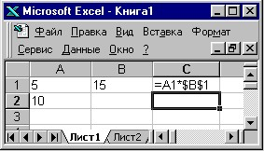
1 . =A2*$B$2
2. =A1*$B$2
3. =A2*$B$1
4. =A1*$B$1

12. Сколько информации можно записать в тетрадь на 96 листов? Сколько таких тетрадей можно записать на дискете с объёмом информации 720 Кбайт.
1 строка=38байта, 1 лист = 38 строк
13.Сложить числа 11₈ и 11₁₀. Сумму представить в двоичной системе счисления.
14.Упростить логическое выражение (А или В) и ( не А или В)

Входная контрольная работа. Вариант 2
Начало формы
1. Чему равен 1 Мбайт ...
- 10⁶ бит
- 10⁶ байт
- 1024 Кбайт
- 1024 байт
2. Какое количество информации содержит один разряд шестнадцатеричного числа?
- 4 бит
- 1 бит
- 1 байт
- 16 бит

3. Какое количество информации требуется для двоичного кодирования каждого символа набора из 256 символов?
- 1 бит
- 1 байт
- 1 Кбайт
- 8 байт
4. Как записывается десятичное число 14₁₀ в двоичной системе счисления?
- 1101
- 1100
- 1011
- 1110
5. Определить истинность составного высказывания:
"(2 х 2 = 4 и 3 х 3 = 10) или (2 х 2 = 5 или 3 х 3 = 9)"
- ложно
- истинно
- не ложно и не истинно
- не истинно
6. В целях сохранения информации CD-ROM диски необходимо оберегать от ...
- пониженной температуры
- магнитных полей
- света
- загрязнений
7. Информационный объем файла, содержащего данные, не может быть меньше ...
- размера сектора диска
- 1 бита
- 1 байта
- 1 Кбайта
8.Компьютерная программа может управлять работой компьютера, если она находится ...
- на гибком диске
- в оперативной памяти
- на CD-ROM
- на жестком диске
9. Компьютерные вирусы - это ...
- файлы, которые невозможно удалить
- файлы, имеющие определенное расширение
- программы, способные к саморазмножению (самокопированию)
- программы, сохраняющиеся в оперативной памяти после выключения компьютера
10.В оперативную память компьютера одновременно может быть загружено ...
- несколько различных операционных систем
- несколько копий одной операционной системы
- только одна операционная система
- фрагменты различных операционных систем

11.Какой результат будет вычислен в ячейке С2 после копирования в нее формулы из ячейки C1, которая содержит абсолютную и относительную ссылку?

- 75
- 150
- 50
- 0

12. Сколько информации можно записать в тетрадь на 12 листов? Сколько таких тетрадей можно записать на дискете с объёмом информации 1,44 Мбайт.
1 строка=34байта,1 лист = 42 строки.

13.Сложить числа А₁₆ и 11_{10 .}Сумму представить в двоичной системе счисления.
14. Упростить логическое выражение ( А или не В) и ( А или В).

Ключ к работе

 | 1 | 2 | 3 | 4 | 5 | 6 | 7 | 8 | 9 | 10 | 11 | 12 | 13
Вар1 | 3 | 4 | 2 | 1 | 1 | 2 | 4 | 1 | 1 | 4 | 3 | 580 | 10111₂
Вар2 | 3 | 1 | 2 | 4 | 1 | 2 | 2 | 4 | 4 | 3 | 2 | 460 | 10110₂

